IPS獼猴研討會_2022.06.05

資料篩選條件：

1.2015~2022年間的預選樣區

2.調查月份在3~6月

3.調查時間早於11時 (4:45~10:59)

4.兩猴群間要大於500公尺

|  |  |
| --- | --- |
| 項目 | 值 |
| 總調查樣區數 | 290 個 |
| 每次調查的樣區數 | 平均210.2 個 |
| 總猴群數 | 310群 |
| 每次調查有猴群的樣區數 | 平均19.38群 |
| 每次調查的志工數 | 平均189.5人 |
| 總志工數 | 524人 |

2015~2022年間，累積調查1~16次的樣區數

|  |  |  |  |  |  |  |  |  |  |  |  |  |  |  |  |  |
| --- | --- | --- | --- | --- | --- | --- | --- | --- | --- | --- | --- | --- | --- | --- | --- | --- |
| 調查次數 | 1 | 2 | 3 | 4 | 5 | 6 | 7 | 8 | 9 | 10 | 11 | 12 | 13 | 14 | 15 | 16 |
| 樣區數 | 2 | 28 | 1 | 17 | 6 | 9 | 7 | 12 | 9 | 7 | 10 | 13 | 10 | 30 | 25 | 104 |

其中，242個樣區有持續3年以上的調查。

2015-2022年的樣區數及志工數

|  |  |  |
| --- | --- | --- |
| Year | transects | citizen scientists |
| 2015 | 216 | 210 |
| 2016 | 215 | 210 |
| 2017 | 200 | 187 |
| 2018 | 216 | 199 |
| 2019 | 207 | 205 |
| 2020 | 231 | 209 |
| 2021 | 223 | 229 |
| 2022 | 231 | 244 |

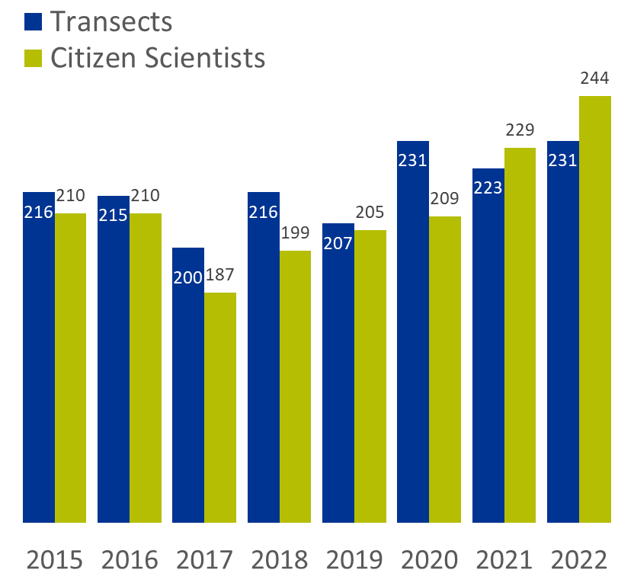

圖、2015-2022年間臺灣獼猴調查樣區數及志工數

趨勢分析

Site-year matrix：各年各樣區內最大猴群數 (先算該樣區內兩旅次的猴群數，則大者為代表值)

穩定成長但未達顯著成長 ( P2.5 = -21.019, P50 = 32.68493, P97.5 = 94.14539)



GLMM結果- P_farmland(不包含orchard)

GLMM變數設定

* 連續變數：
  + Year(數字integer)、
  + elevation (海拔，樣點海拔的中位數)、
  + edge 破碎度 Edge density、
  + P_forest 森林佔比Proportion of landscape-scale forest cover、
  + P_farmland(不包含orchard) 農地佔比Proportion of landscape-scale farmland cover 、
  + Shannon 地景歧異度Shannon diversity index of land uses
* 隨機變數：年、transect(樣區)
* 分布：邏輯回歸

VIF：共線性**(**數值要 <5**)**，**愈小愈沒有共線性**。

比較

|  |  |  |  |  |  |
| --- | --- | --- | --- | --- | --- |
| 時間範圍 | | 2015~2021 | 2015~2021 | 2015~2022 | 2015~2022 |
| 預選樣區 | | 只有A開頭 | A-C開頭 | 只有A開頭 | A-C開頭 |
| VIF | year | 1.029 | 1.003 | 1.011 | 1.016 |
| elevation | 1.406 | 1.370 | 1.301 | 1.424 |
| edge | 2.328 | 2.567 | 2.351 | 2.563 |
| P_forest | 3.887 | 3.464 | 3.523 | 3.905 |
| P_farmland | 3.920 | 3.510 | 3.341 | 3.799 |
| Shannon | 1.965 | 2.180 | 2.108 | 2.202 |
| GLMM  (p-value) | (Intercept) | 0.50176 | 0.53032 | 0.18203 | 0.25725 |
| elevation | 0.33651 | 0.76853 | 0.068371 | 0.43163 |
| edge | **0.02717\*** | **0.02828\*** | **0.00600\*\*** | **0.00627\*\*** |
| P_forest | **0.0075\*\*** | **0.00842\*\*** | **0.00881\*\*** | **0.00067\*\*\*** |
| P_farmland | 0.22872 | 0.11793 | 0.06842 | 0.14691 |
| Shannon | **0.02739\*** | **0.04817\*** | **0.01147\*** | **0.00648\*\*** |
| GLMM  (Estimate) | (Intercept) | -0.2945 | 0.4122 | -0.6281 | -0.4210 |
| elevation | 0.4515 | 0.2966 | 0.1841 | -0.3812 |
| edge | -1.5362 | -2.5240 | -2.2267 | -1.4396 |
| P_forest | 2.8321 | 4.2411 | 2.9333 | 2.4474 |
| P_farmland | 1.0002 | 1.9213 | 1.6995 | 0.8568 |
| Shannon | 1.6377 | 2.3335 | 2.1331 | 1.6008 |

2015~2022年邏輯回歸圖(左至右：森林占比、棲地破碎化、棲地多樣性)。(X值已標準化)

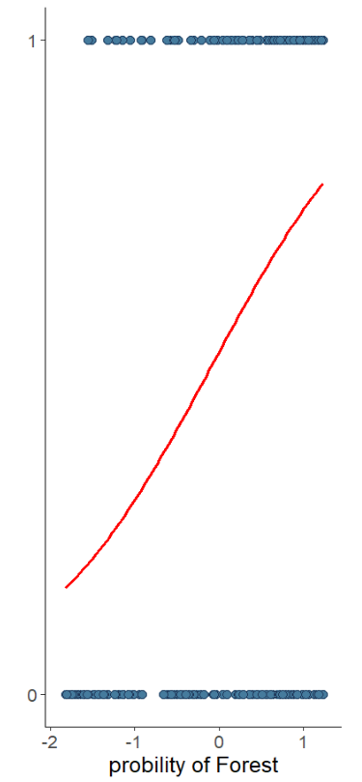 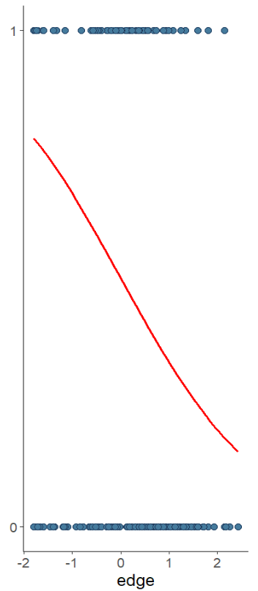 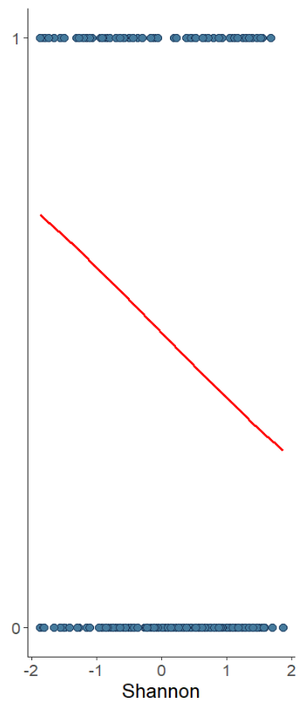

**因為分析過程中有經過殘差的處理和random factor的影響，所以直接以原始數據畫圖不一定會方向一致。所以，獼猴與Shannon的關係，應該是像係數那樣 Shannon愈大，機率越大。(迴歸圖僅供參考)**

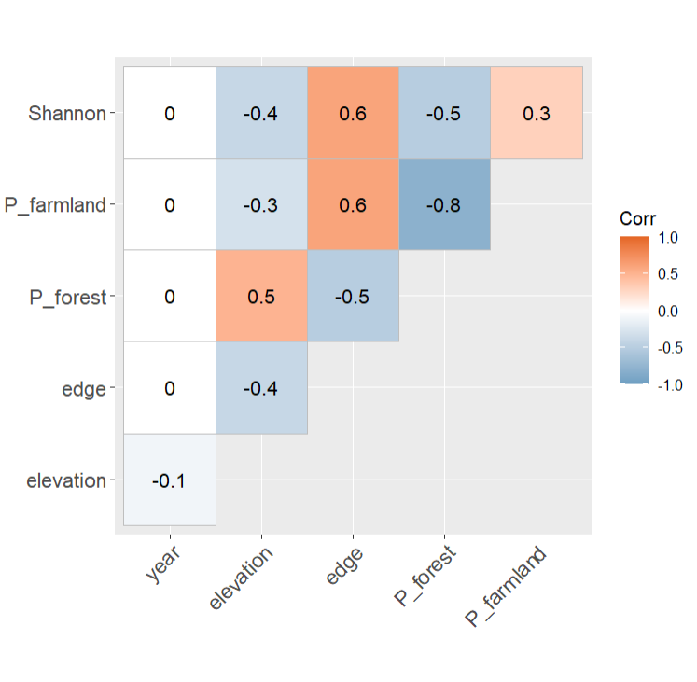變數間相關矩陣 (數字為相關係數)

GLMM結果- P_farmland(包含orchard)

GLMM變數設定

* 連續變數：
  + Year(數字integer)、
  + elevation (海拔，樣點海拔的中位數)、
  + edge 破碎度 Edge density、
  + P_forest 森林佔比Proportion of landscape-scale forest cover、
  + P_farmland(包含orchard) 農地佔比Proportion of landscape-scale farmland cover 、
  + Shannon 地景歧異度Shannon diversity index of land uses
* 隨機變數：年、transect(樣區)
* 分布：邏輯回歸

VIF：共線性**(**數值要 <5**)**，**愈小愈沒有共線性**。

P_farmland有沒有包含orchard的結果比較

|  |  |  |  |  |
| --- | --- | --- | --- | --- |
| 時間範圍 | 2015~2022 | | 2015~2022 | |
| 預選樣區 | A-C開頭 | | A-C開頭 | |
| VIF | year | 1.016 | year | 1.008 |
| elevation | 1.424 | elevation | 1.435 |
| edge | 2.563 | edge | 2.610 |
| P_forest | 3.905 | P_forest | 4.541 |
| P_farmland | 3.799 | P_farmland (orchard) | 4.120 |
| Shannon | 2.202 | Shannon | 2.602 |
| GLMM  (p-value) | (Intercept) | 0.25725 | (Intercept) | 0.27282 |
| elevation | 0.43163 | Elevation | 0.82481 |
| edge | **0.00627\*\*** | Edge | **0.00382\*\*** |
| P_forest | **0.00067\*\*\*** | P_forest | **0.00221\*\*** |
| P_farmland | 0.14691 | P_farmland (orchard) | 0.19247 |
| Shannon | **0.00648\*\*** | Shannon | **0.00451\*\*** |
| GLMM  (Estimate) | (Intercept) | -0.4210 | (Intercept) | -0.4372 |
| elevation | -0.3812 | elevation | 0.1243 |
| edge | -1.4396 | edge | -1.6778 |
| P_forest | 2.4474 | P_forest | 2.4096 |
| P_farmland | 0.8568 | P_farmland (orchard) | 0.8360 |
| Shannon | 1.6008 | Shannon | 1.8972 |

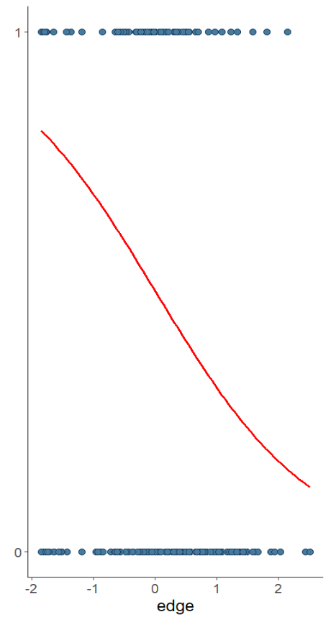 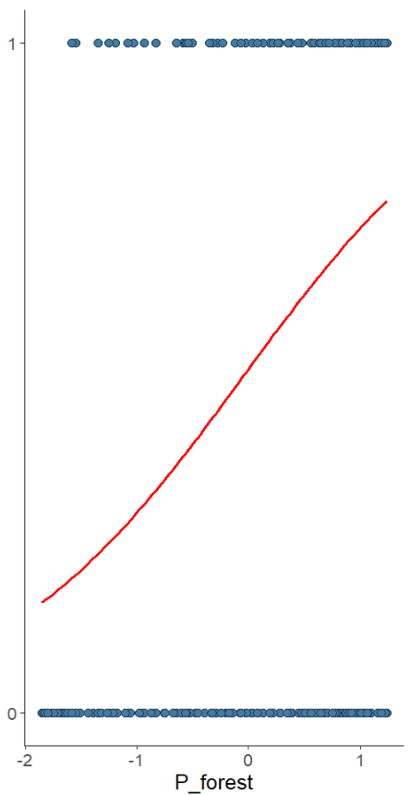 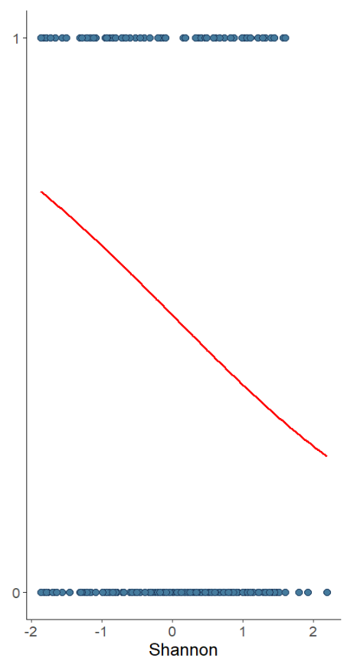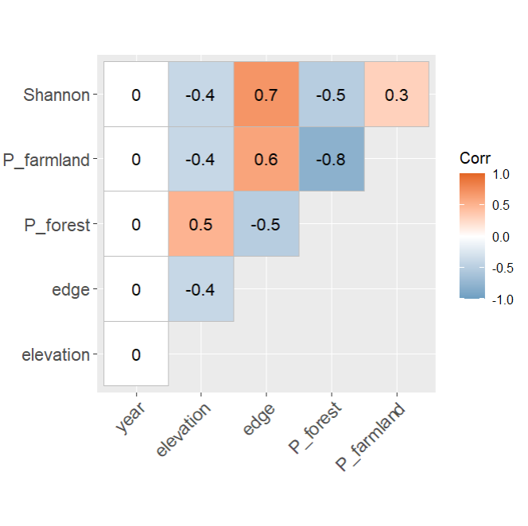

GLMM結果- P_forest跟P_farmland(包含orchard)分開，分別跑GLMM

GLMM變數設定

* 連續變數：
  + Year(數字integer)、
  + elevation (海拔，樣點海拔的中位數)、
  + edge 破碎度 Edge density、

(P_forest、P_farmland擇一，再上述變數搭配)

* + P_forest 森林佔比Proportion of landscape-scale forest cover、
  + P_farmland(包含orchard) 農地佔比Proportion of landscape-scale farmland cover 、
* 隨機變數：年、transect(樣區)
* 分布：邏輯回歸
* 資料範圍：2015~2022年、A-C開頭的樣區

VIF：共線性**(**數值要 <5**)**，**愈小愈沒有共線性**。

|  |  |  |  |  |
| --- | --- | --- | --- | --- |
|  | 森林 | | 農地 (含果園) | |
| model | count ~ elevation + edge + P_forest + (1|year)+(1|transect) | | count ~ elevation + edge + P_farmland (orchard) + (1|year)+(1|transect) | |
| VIF | year | 1.0067 | year | 1.0049 |
| elevation | 1.5100 | elevation | 1.2528 |
| edge | 2.1004 | edge | 1.5314 |
| P_forest | 2.1202 | P_farmland (orchard) | 1.4810 |
| GLMM  (p-value) | (Intercept) | 0.0637 | (Intercept) | **0.0099 \*\*** |
| elevation | 0.8862 | Elevation | 0.9870 |
| edge | 0.4257 | Edge | 0.5228 |
| P_forest | **0.0018 \*\*** | P_farmland (orchard) | **0.0005 \*\*\*** |
| GLMM  (Estimate) | (Intercept) | -0.6072 | (Intercept) | -2.0466 |
| elevation | -0.0436 | elevation | -0.0126 |
| edge | -0.2895 | edge | -0.4233 |
| P_forest | 1.2072 | P_farmland (orchard) | -1.9704 |

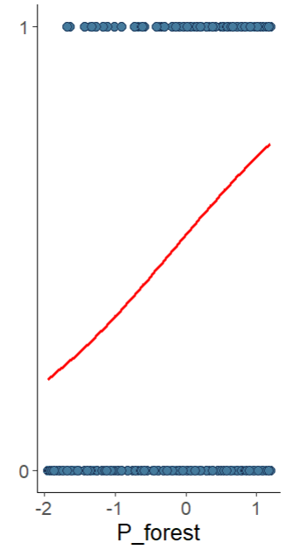 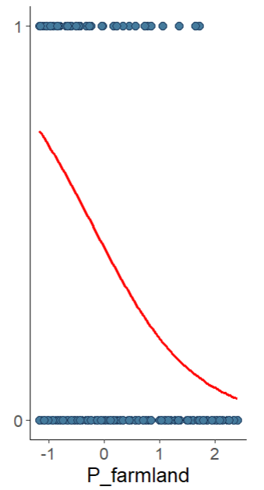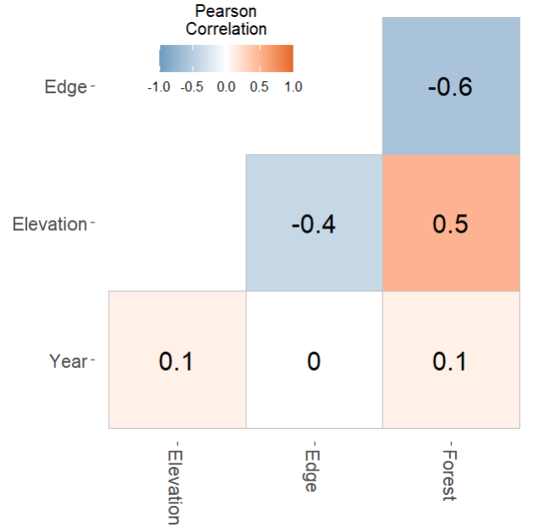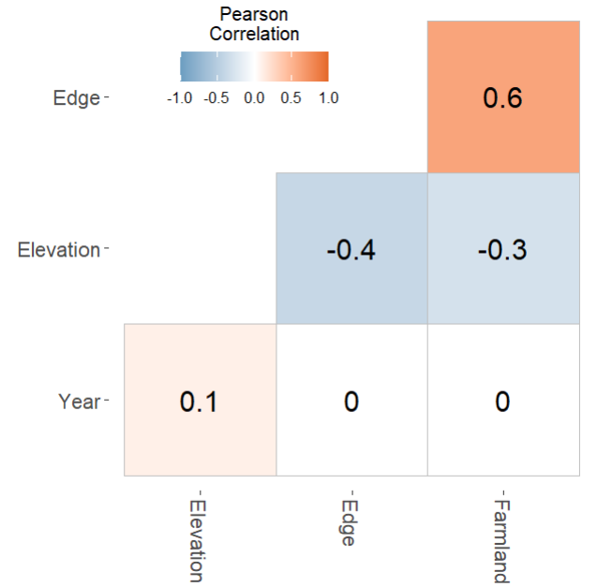

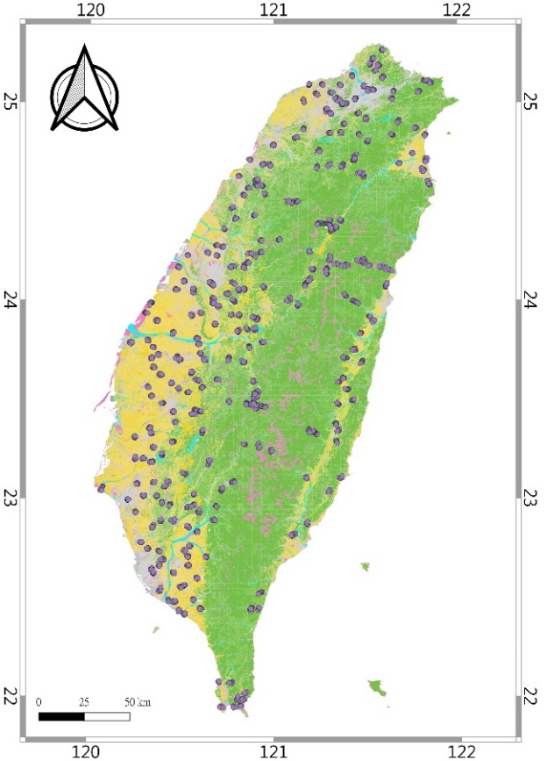 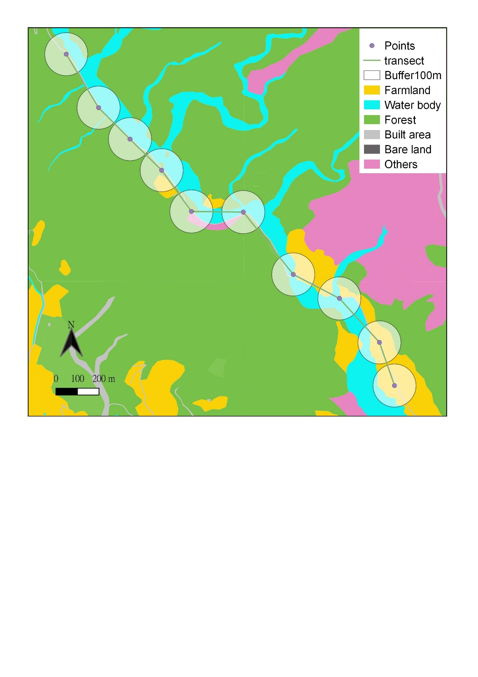 Map of the major land use types and the bird survey transects in the Taiwan BBS (a) and an example of bird survey points with 100 m buffer zone along an individual transect (b).

補充資料、土地利用分類 (表格來源：大利的博士論文)

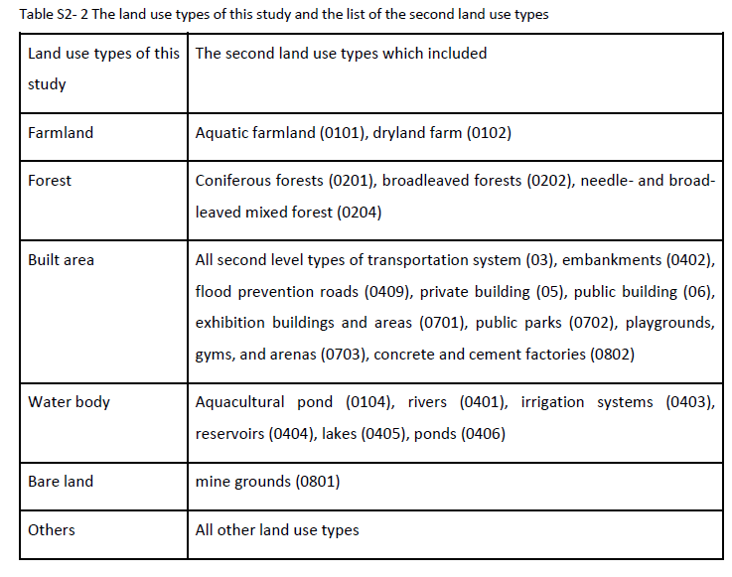

orchard (0103)

支線2-1：樣區+只有A樣區+2015-2021

Input：BBSsite100mbuffer_0526.xlsx

Dataset ： Df_site_A_1521_0529.csv

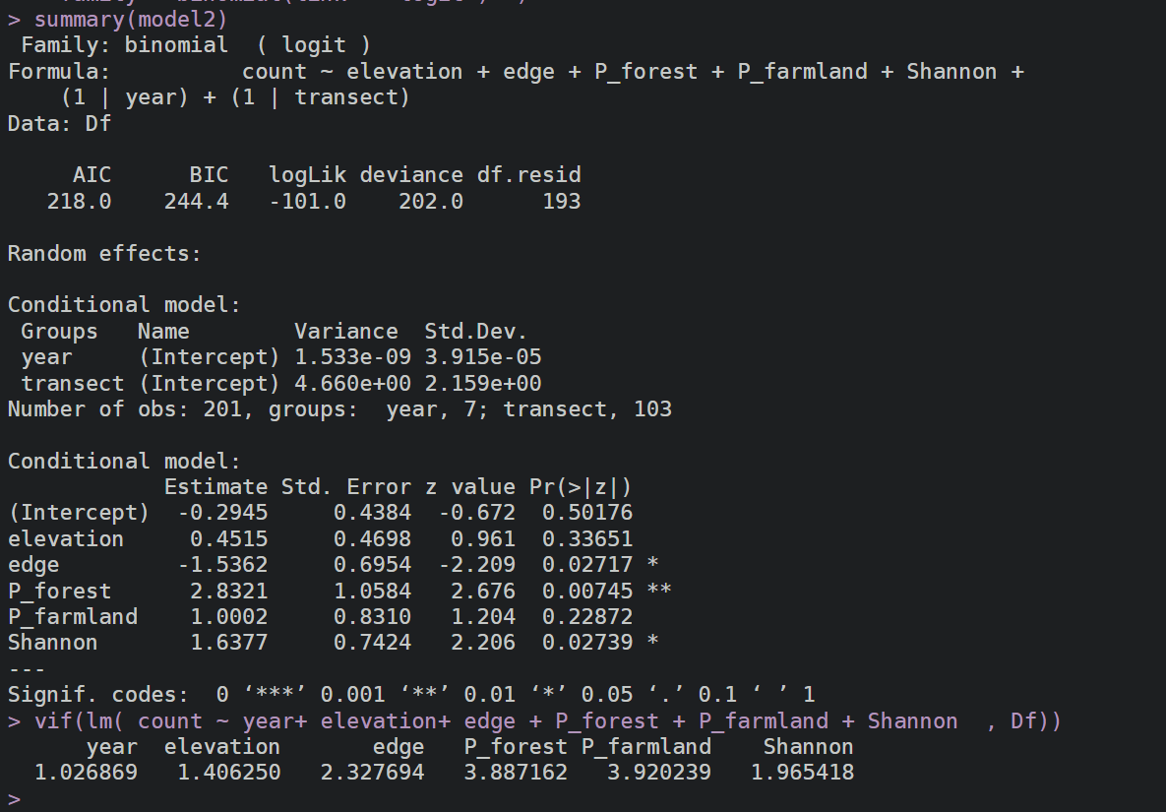

支線2-2：樣區+只有A-C樣區+2015-2021

Input：BBSsite100mbuffer_0526.xlsx

Dataset ： Df_site_A-C_1521_0529.csv

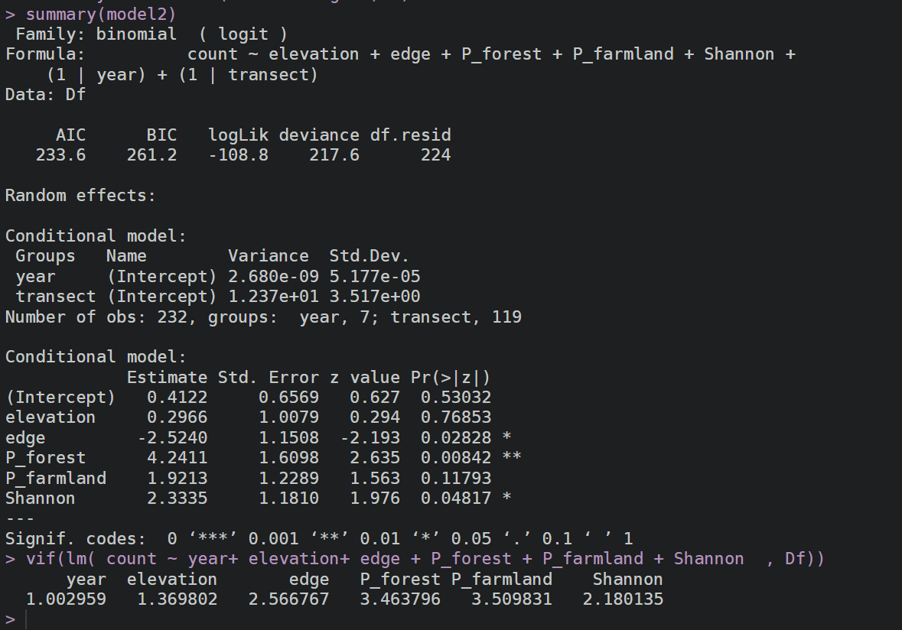

支線2-1：樣區+ A樣區+2015-2022

Input：BBSsite100mbuffer_0526.xlsx

Dataset ：Df_site_A_1522_0529.csv

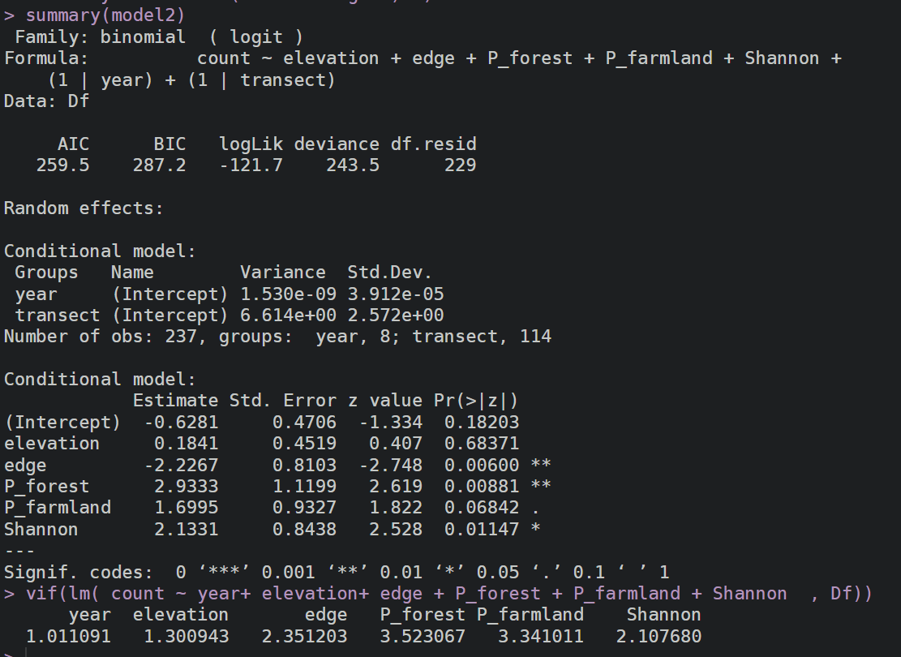

支線2-2：樣區+ A~C樣區+2015-2022

Input：BBSsite100mbuffer_0526.xlsx

Dataset ：Df_site_A-C_1522_0529.csv

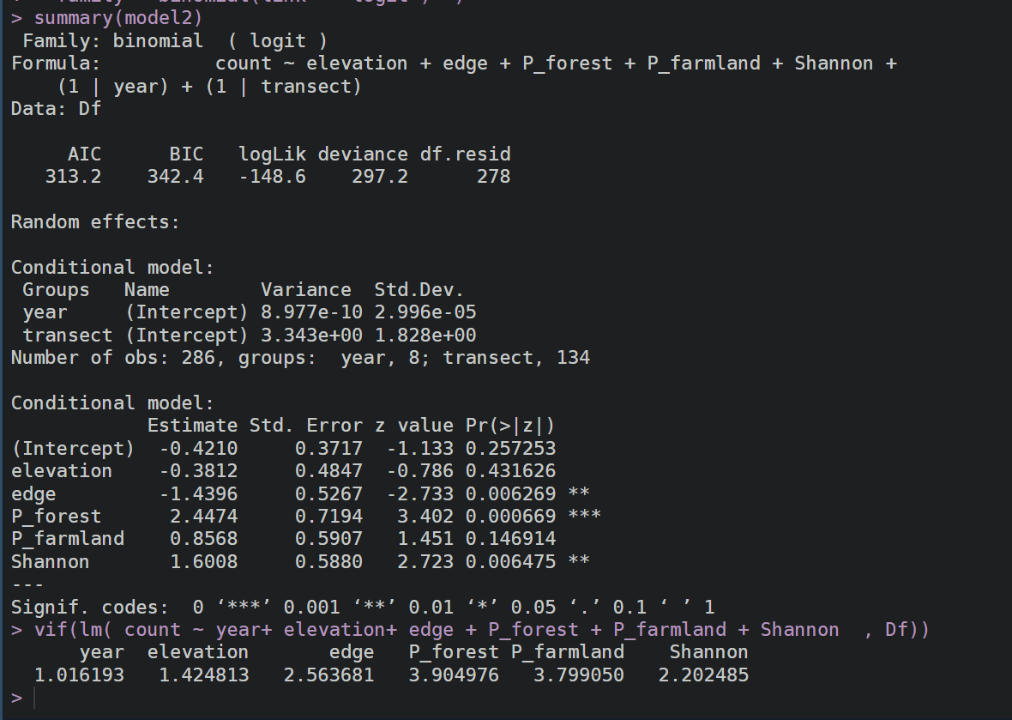

支線3-1：樣區+ A~C樣區+2015-2022

Input：BBSsite100mbuffer_0601.xlsx

Dataset ：Df_site_A-C_1522_0529.csv

變數：year、elevation、edge 、P_forest、P_farmland 、P_Orchard、Shannon

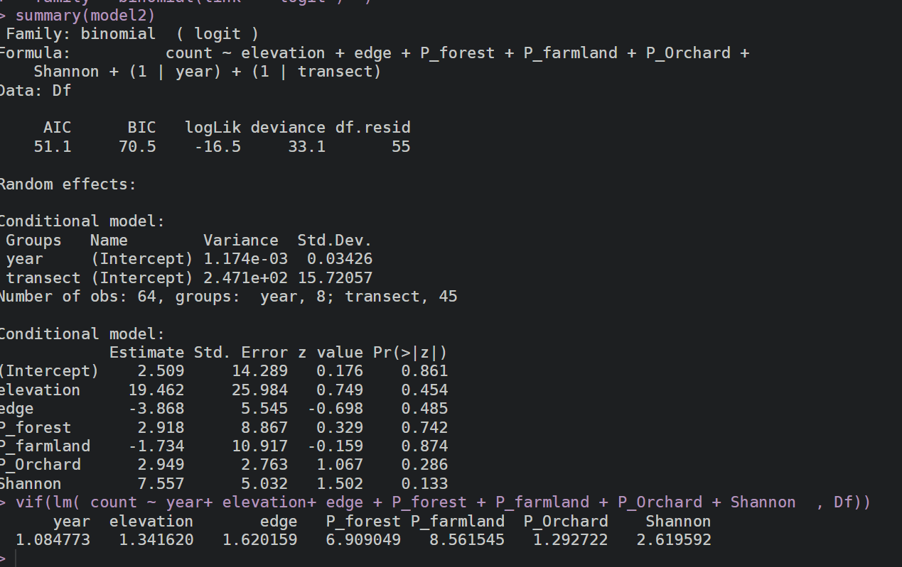

放進果園(Orchard)後VIF會為>5。

支線3-2：樣區+ A~C樣區+2015-2022

Input：BBSsite100mbuffer_0601.xlsx

Dataset ：Df_site_A-C_1522_0529.csv

變數：year、elevation、edge 、P_forest、P_Orchard、Shannon

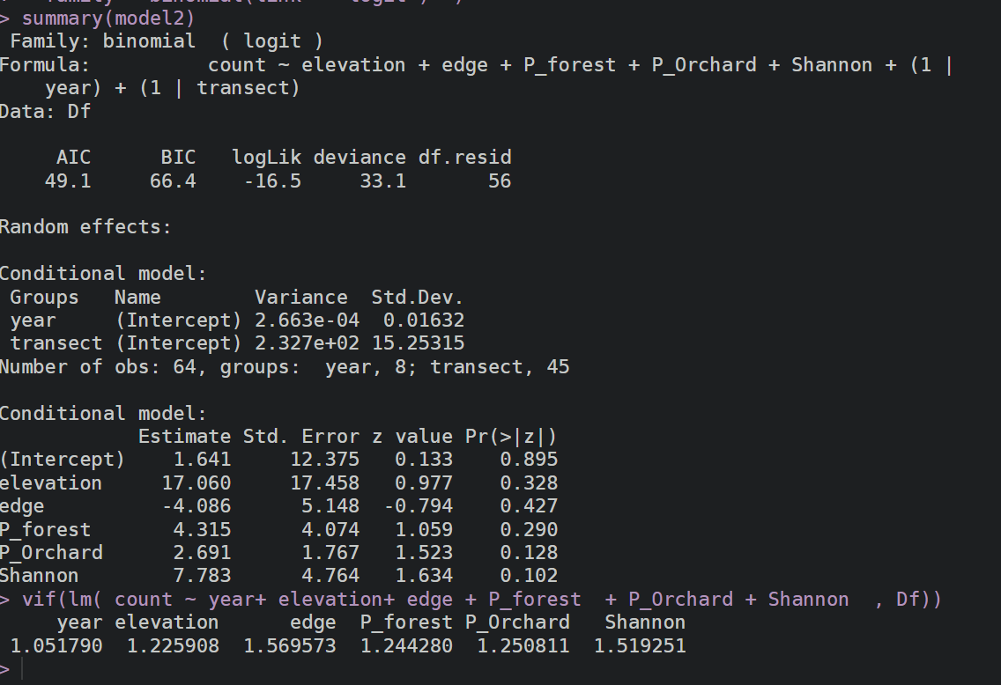

捨棄農地改放果園，雖然VIF都小於5，但GLMM結果都不顯著。

支線4-1：樣區+ A~C樣區+2015-2022

Input：BBSsite100mbuffer_0602.xlsx

Dataset ：Df_site_A-C_1522_0602.csv

變數：year、elevation、edge 、P_forest、P_farmland (含Orchard)、Shannon

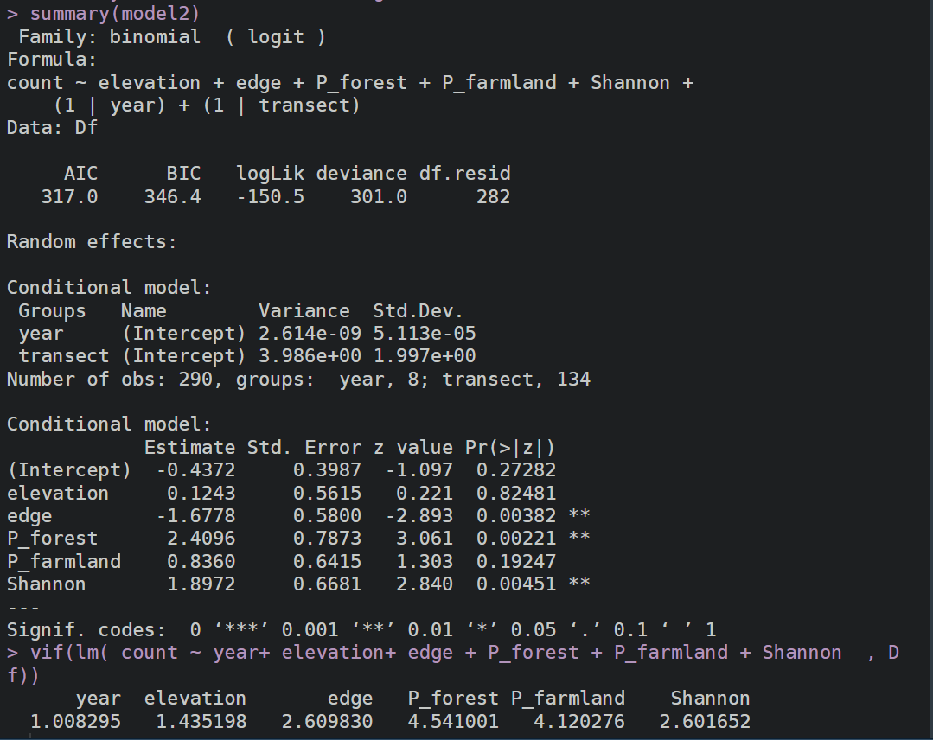

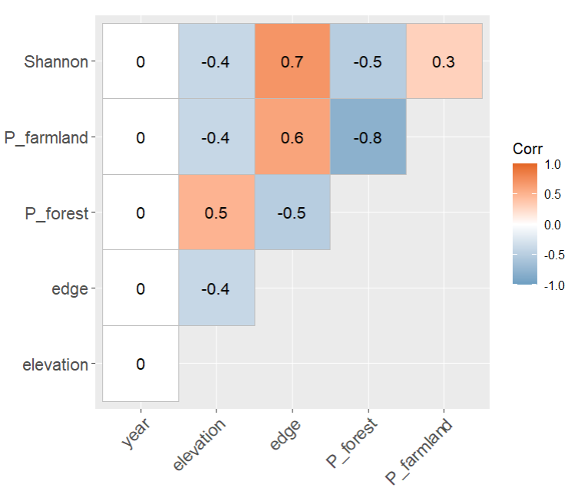

支線5-1：樣區+ A~C樣區+2015-2022

Input：BBSsite100mbuffer_0602.xlsx

Dataset ：Df_site_A-C_1522_0619.csv

變數：year、elevation、edge 、P_forest、

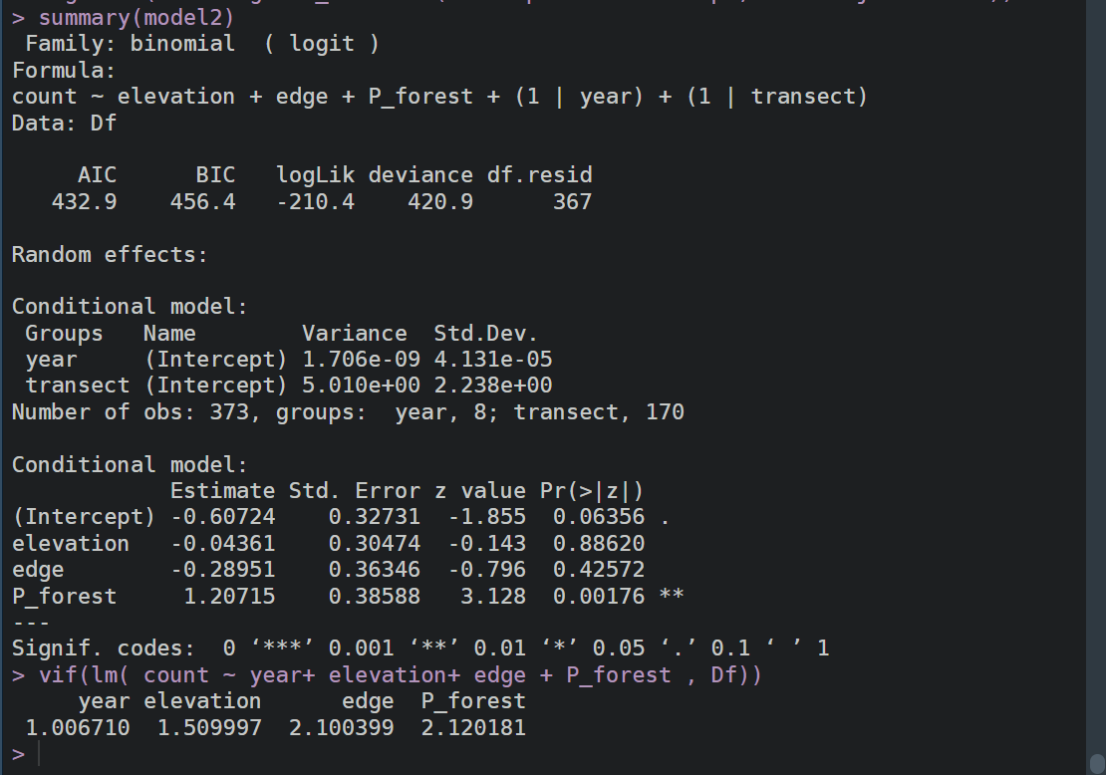



變數：year、elevation、edge 、P_farmland (含Orchard)

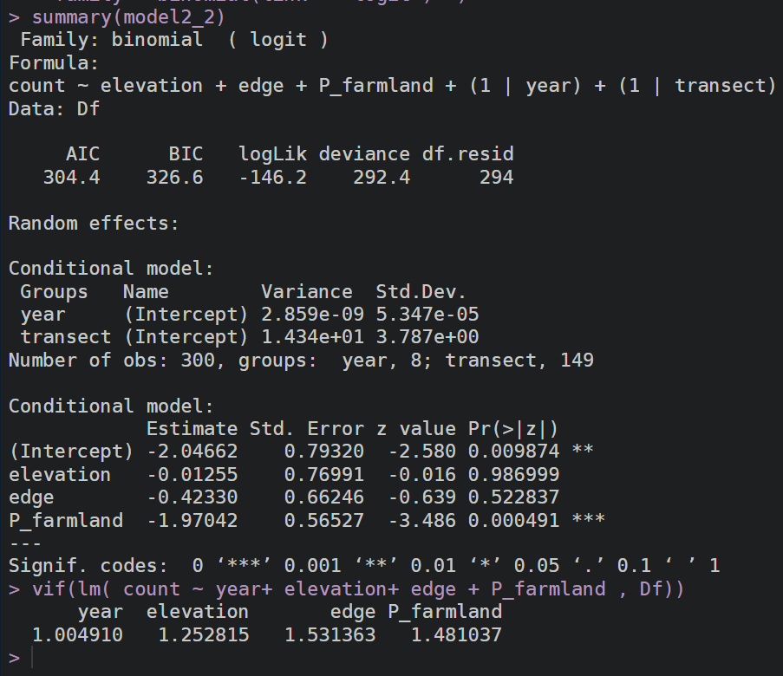

支線5-2：樣區+ A~C樣區+2015-2022

Input：BBSsite100mbuffer_0602.xlsx

Dataset ：Df_site_A-C_1522_0620.csv

變數：year、elevation、edge 、P_forest、P_farmland (含Orchard)

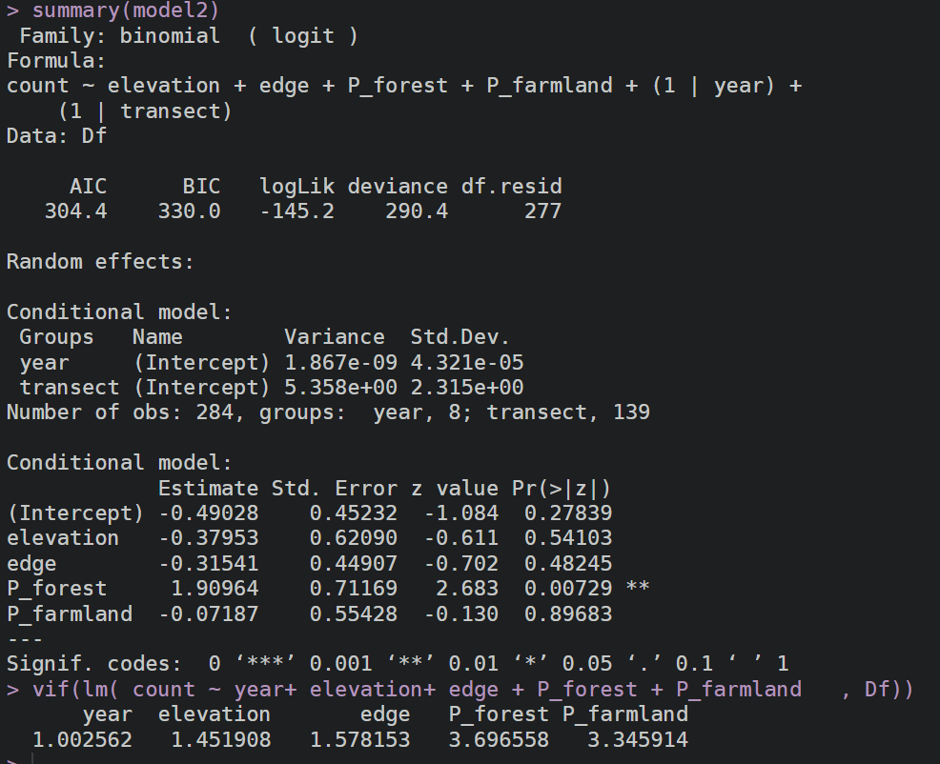

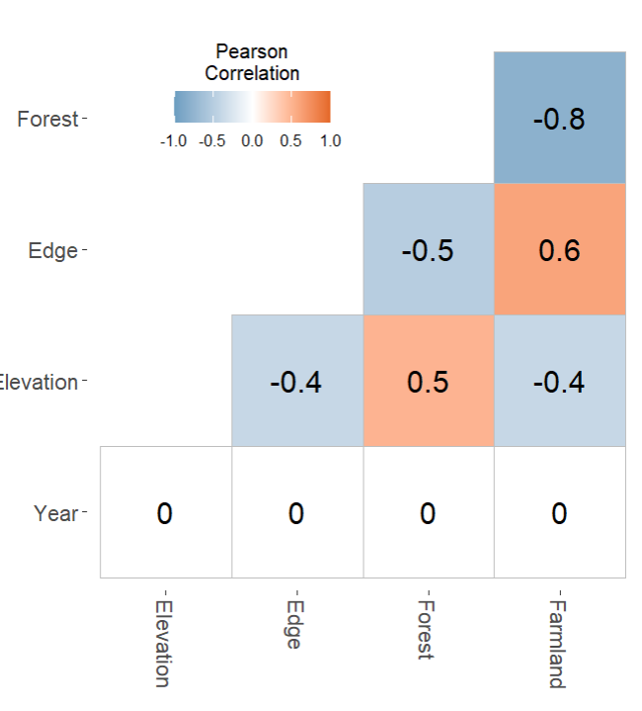

支線6-1：樣區+ A~C樣區+2015-2022(+林務局)

Input：BBSsite100mbuffer_0602.xlsx

Dataset ：Df_site_A-C_1522_0619.csv

變數：year、elevation、edge 、P_forest、

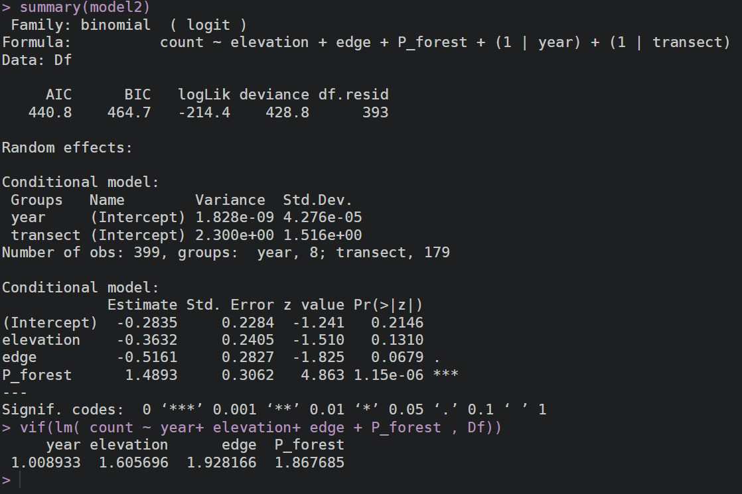

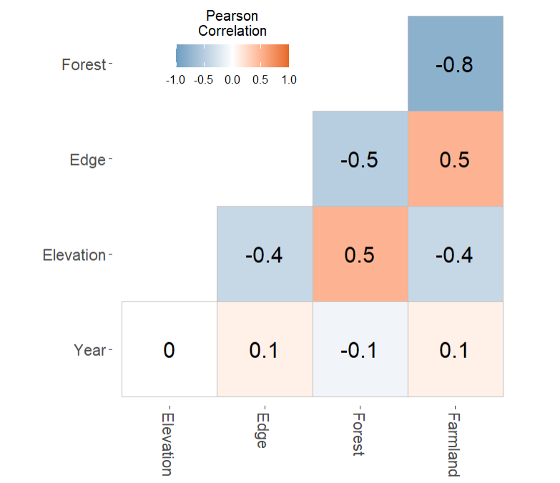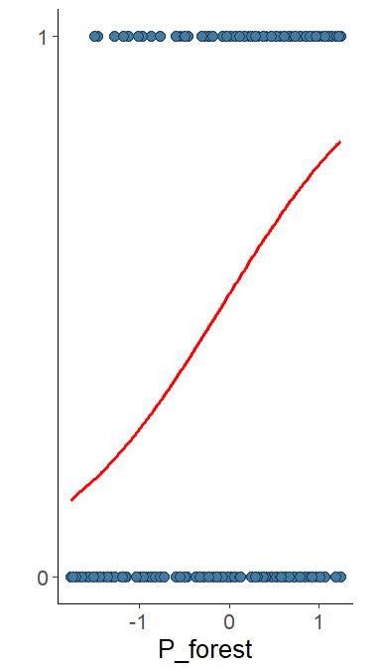

變數：year、elevation、edge 、P_farmland (含Orchard)

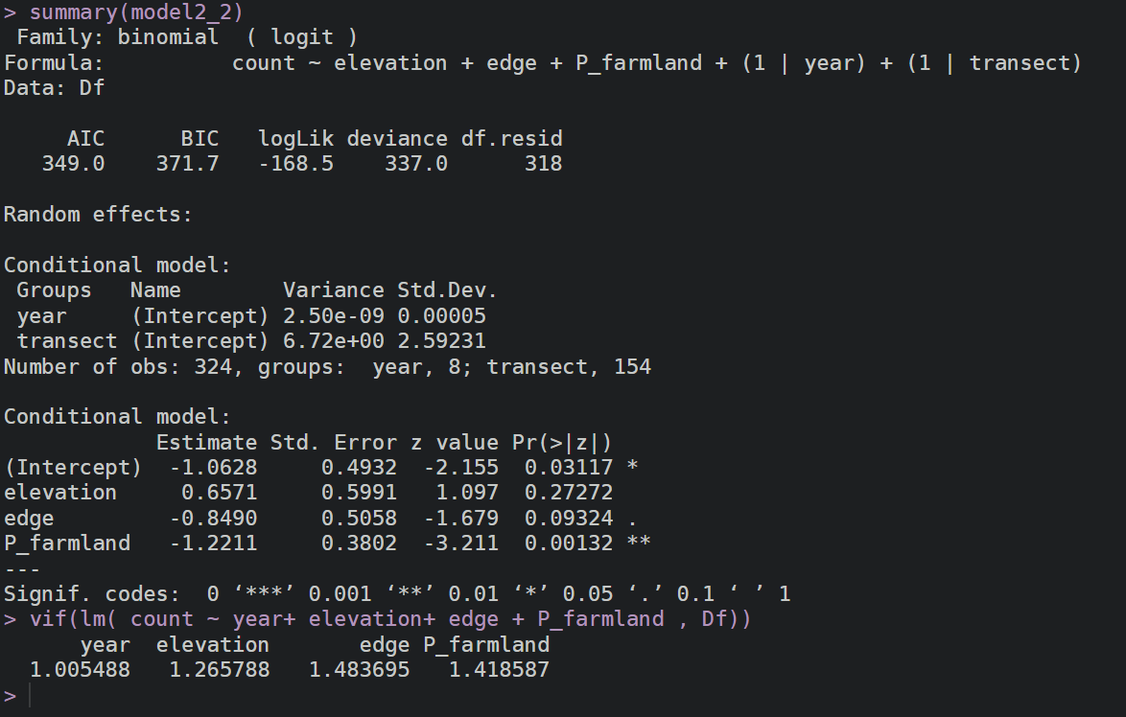

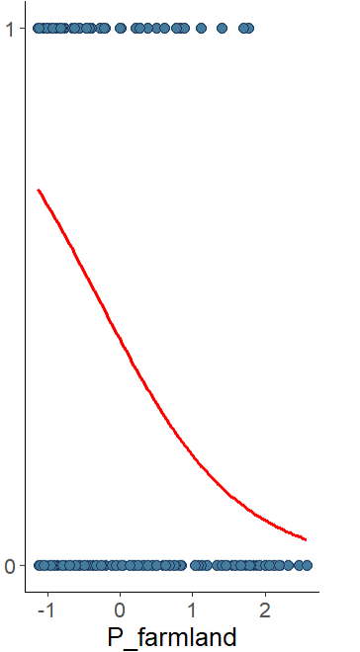

支線6-2：樣區+ A~C樣區+2015-2022(+林務局)

Input：BBSsite100mbuffer_0602.xlsx

Dataset ：Df_site_A-C_1522_0620.csv

變數：year、elevation、edge 、P_forest、P_farmland (含Orchard)

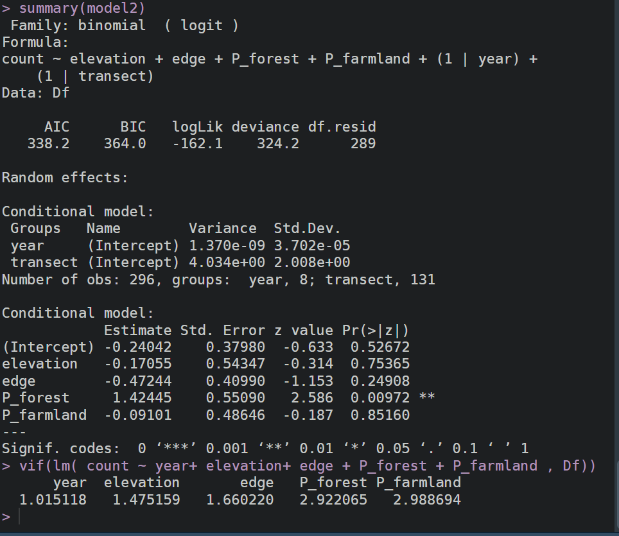

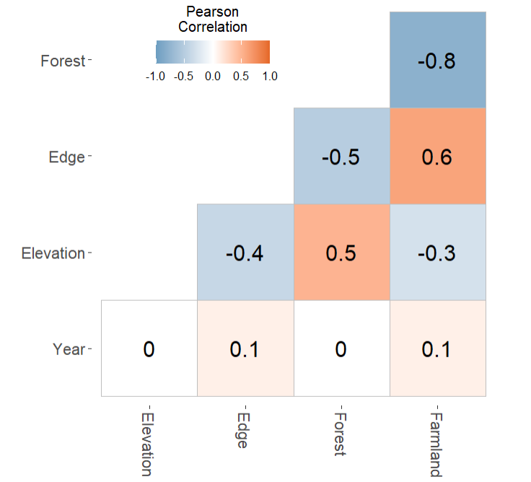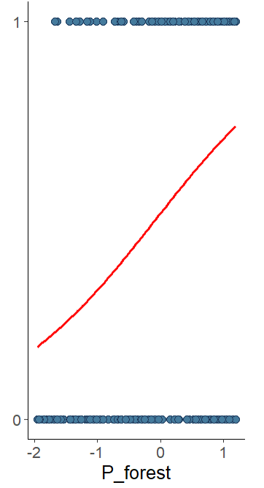

支線7-1：樣區+ A~C樣區+2015-2022(+林務局)

Input：BBSsite100mbuffer_0601.xlsx

Dataset ：Df_site_A-C_1522_0710_Orchard.csv

變數：year、elevation、edge 、P_forest、P_Orchard

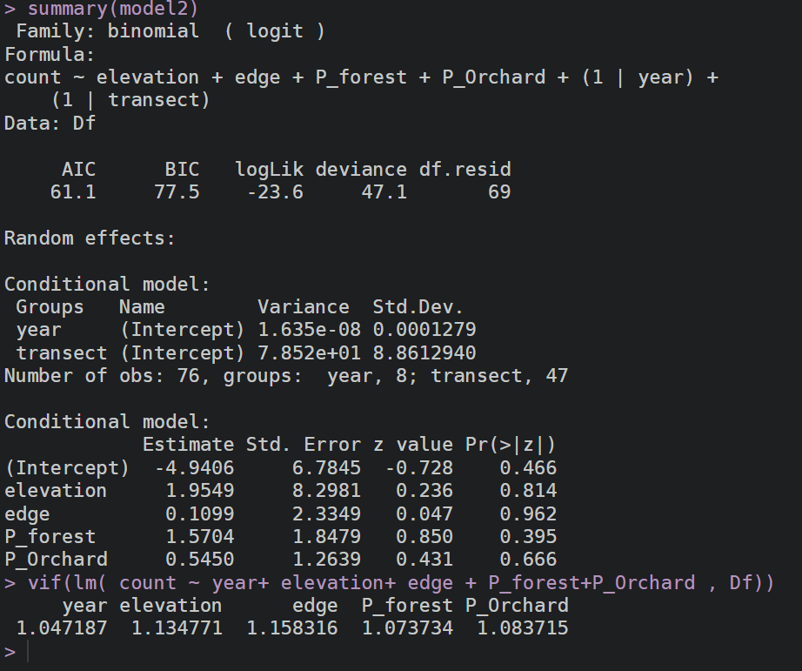

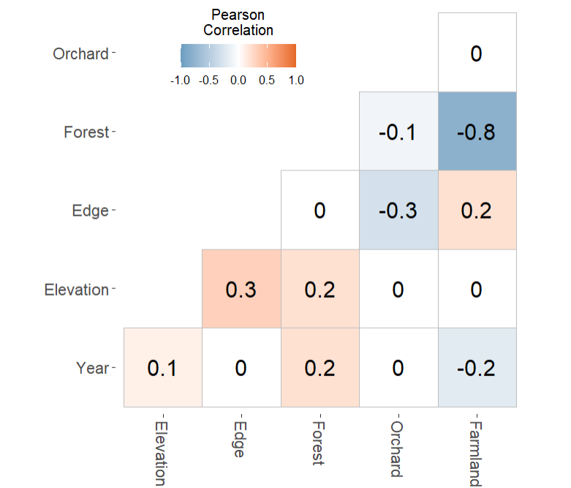

變數：year、elevation、edge 、P_farmland、P_Orchard

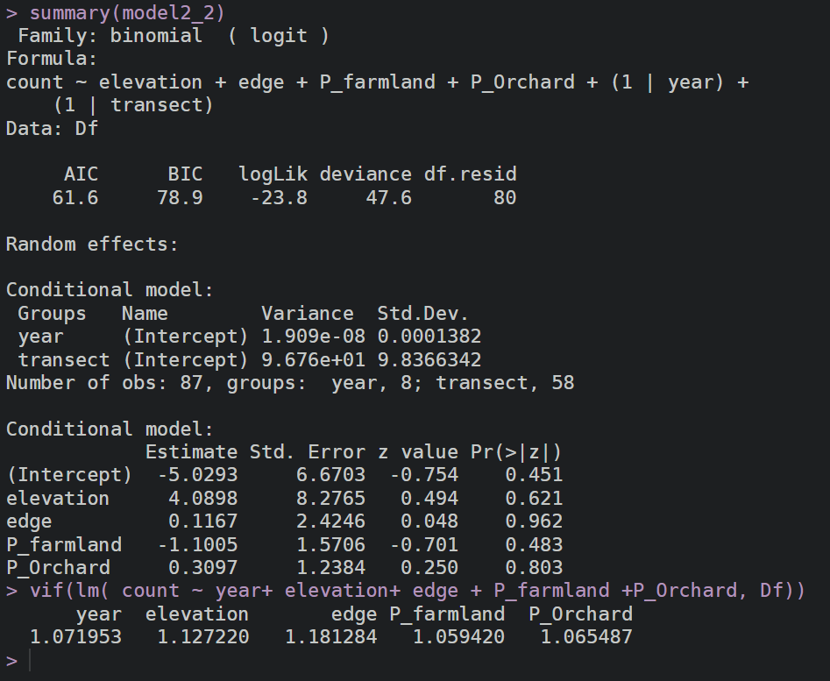

支線7-2：樣區+ A~C樣區+2015-2022(+林務局)

Input：BBSsite100mbuffer_0601.xlsx

Dataset ：Df_site_A-C_1522_0710_Orchard_2.csv

變數：year、elevation、edge 、P_forest、P_farmland、P_Orchard

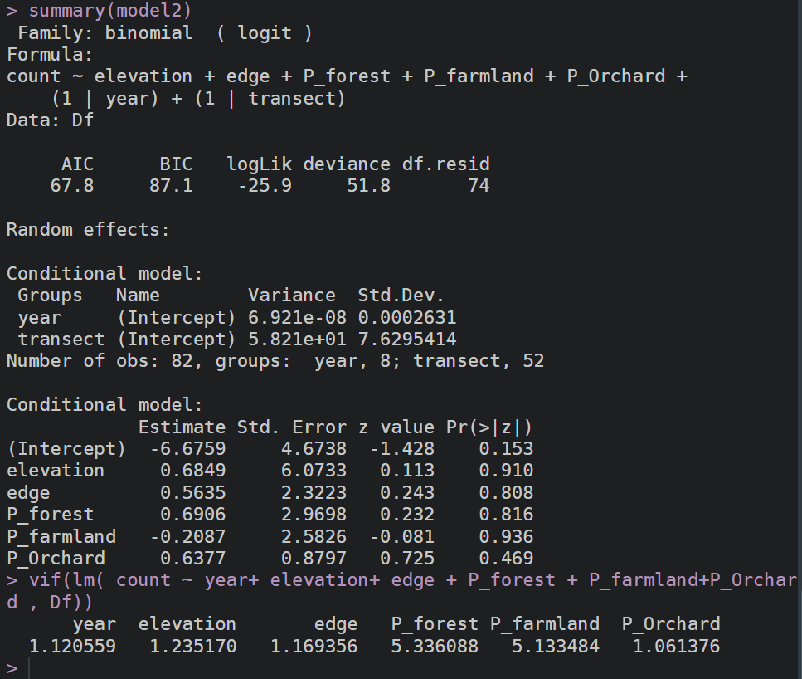

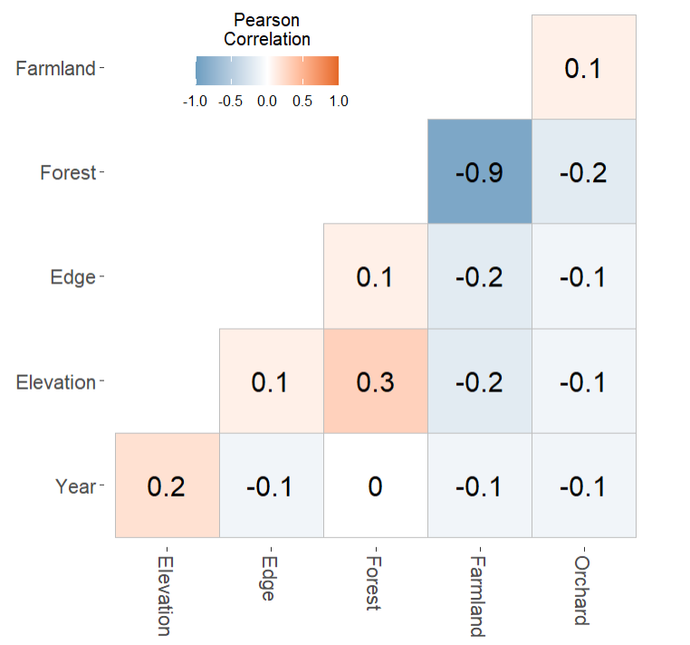

支線8-1：樣區+ A~C樣區+2015-2022(+林務局)

Input：BBSsite100mbuffer_0526.xlsx

Dataset ：Df_site_A-C_1522_0710_3.csv

變數：year、elevation、edge 、P_forest、

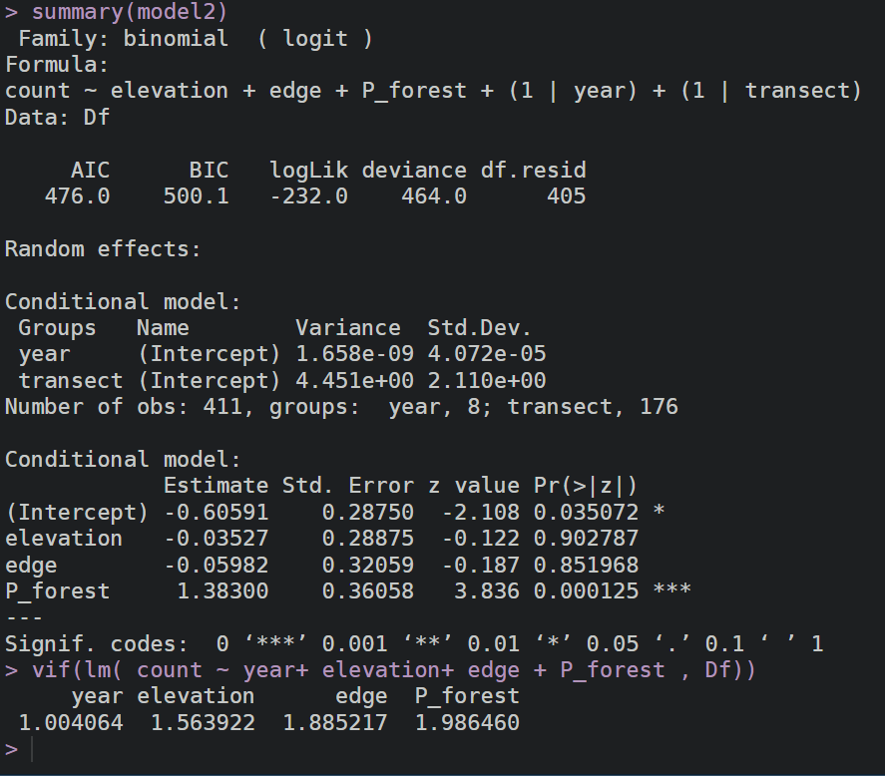

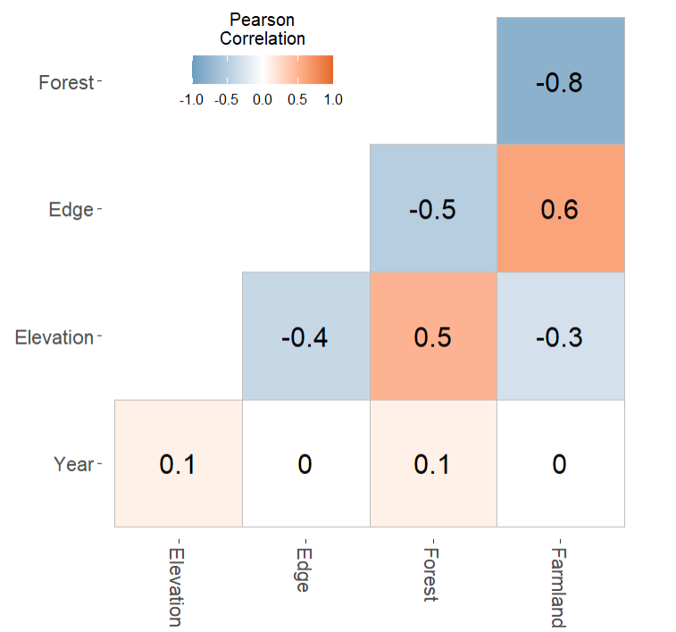 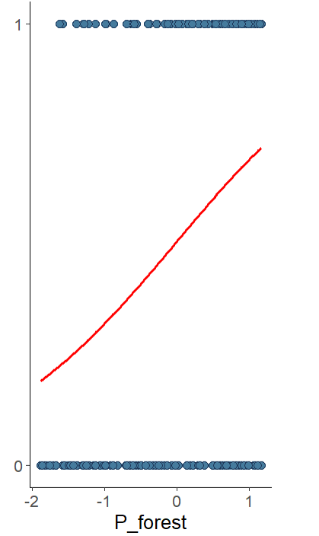

變數：year、elevation、edge 、P_farmland (不含Orchard)

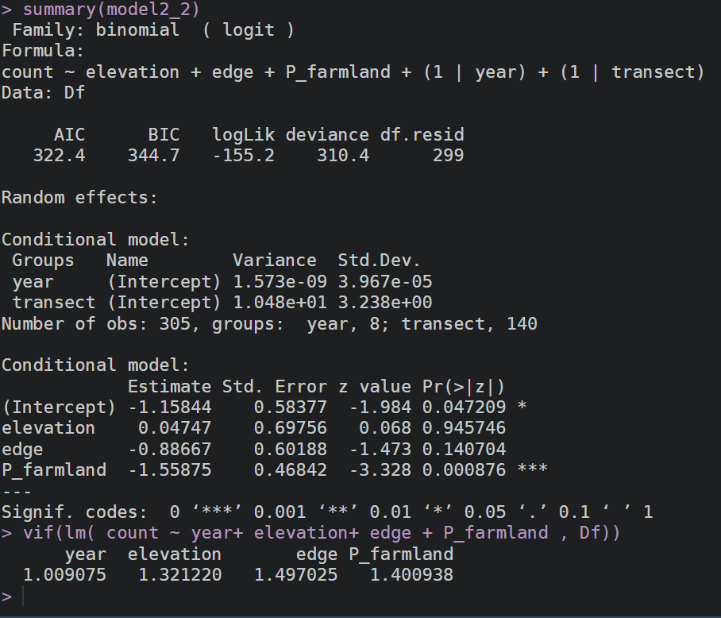

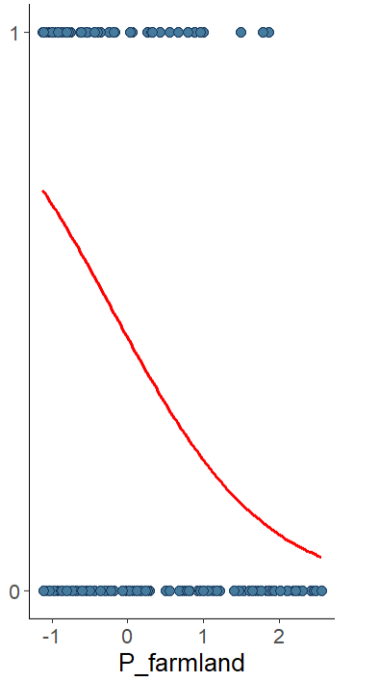

支線8-2：樣區+ A~C樣區+2015-2022(+林務局)

Input：BBSsite100mbuffer_0526.xlsx

Dataset ：Df_site_A-C_1522_0710_4.csv

變數：year、elevation、edge 、P_forest、P_farmland (不含Orchard)

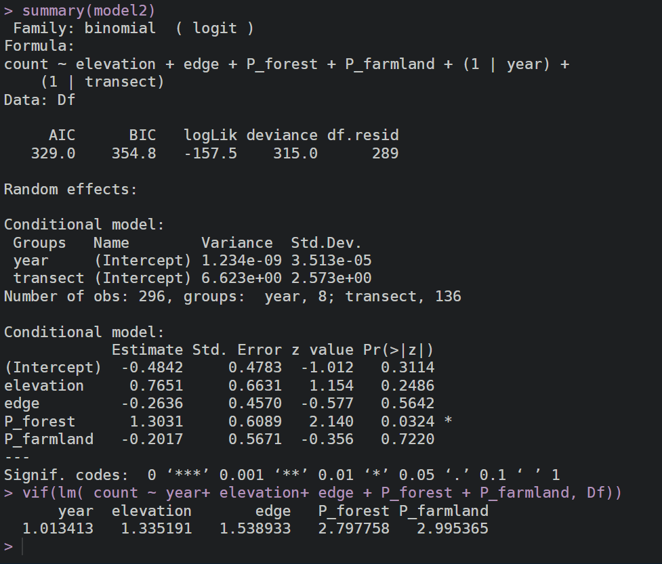

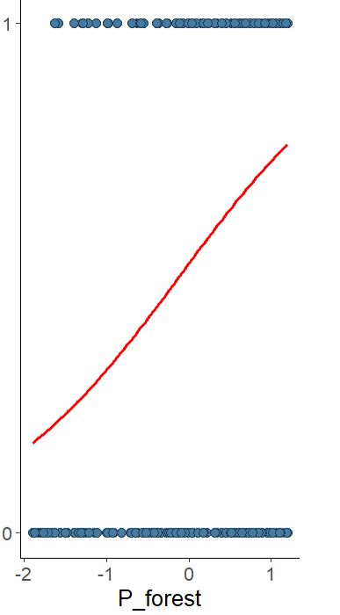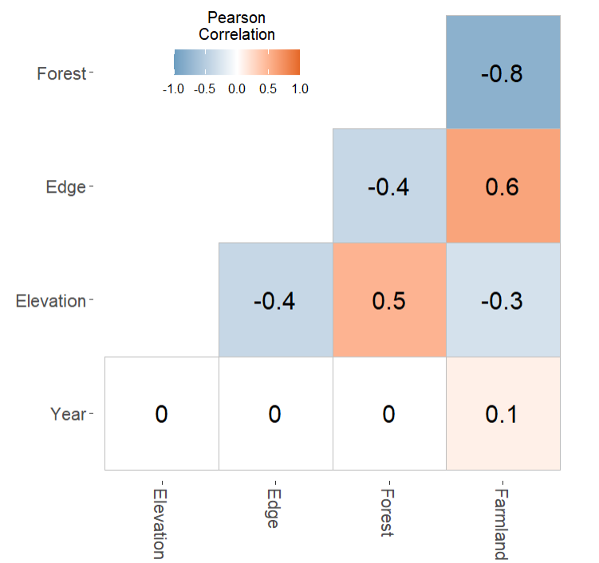

畫海拔時發現，林務局做預選樣區的海拔及棲地類型怎麼都是NA，所以重跑…

支線6-2：樣區+ A~C樣區+2015-2022(+林務局)

Input：BBSsite100mbuffer_0714.xlsx

Dataset ：Df_site_A-C_1522_0714_2.csv

變數：year、elevation、edge 、P_forest、P_farmland (含Orchard)

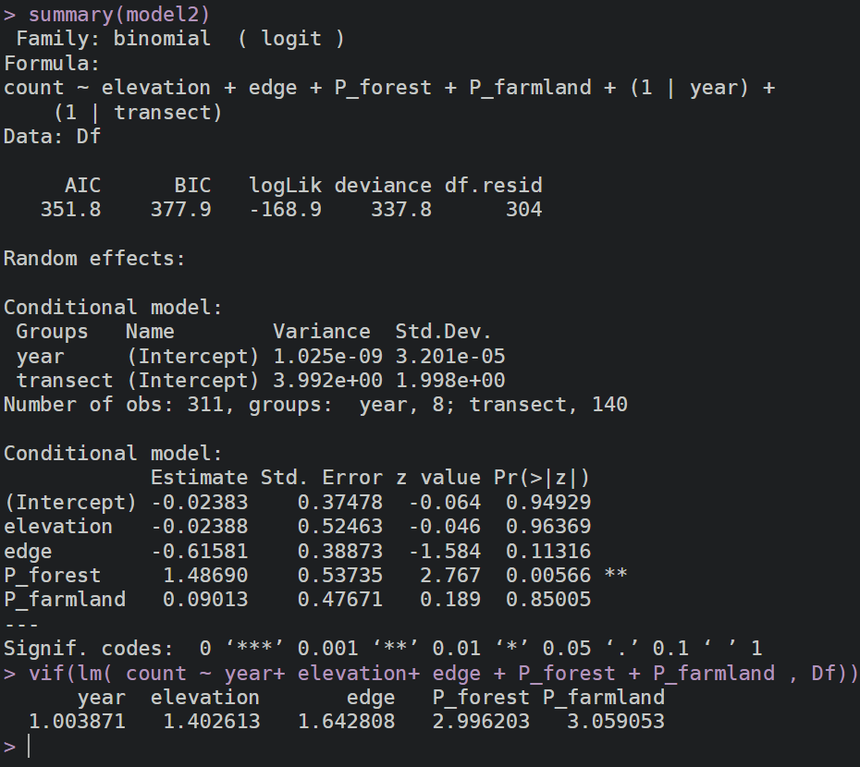

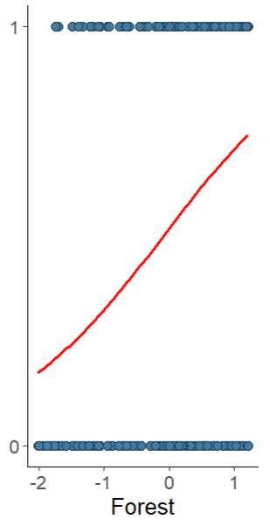 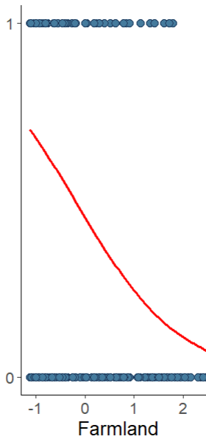 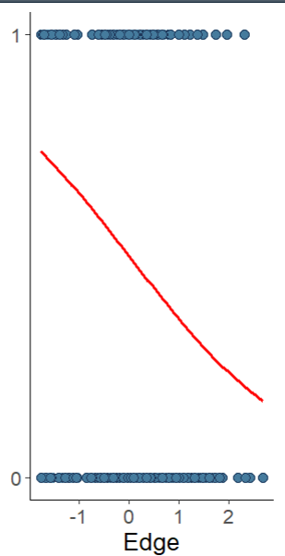 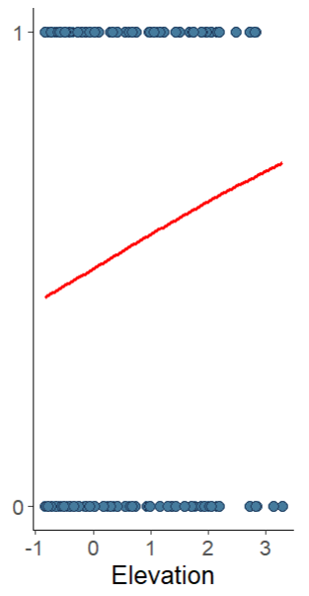

支線6-1：樣區+ A~C樣區+2015-2022(+林務局)

Input：BBSsite100mbuffer_0602.xlsx

Dataset ：Df_site_A-C_1522_0714.csv

變數：year、elevation、edge 、P_forest、

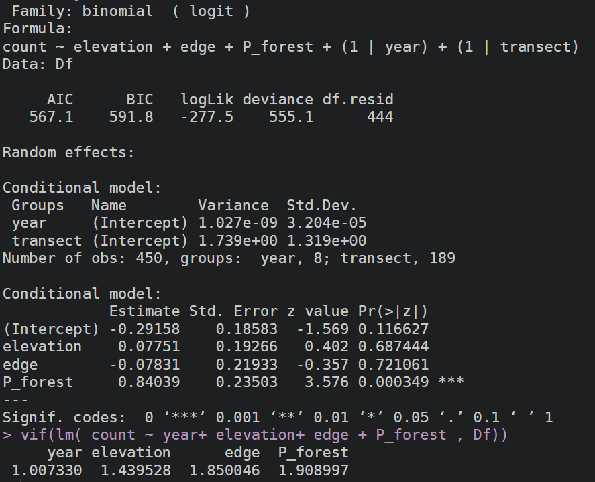 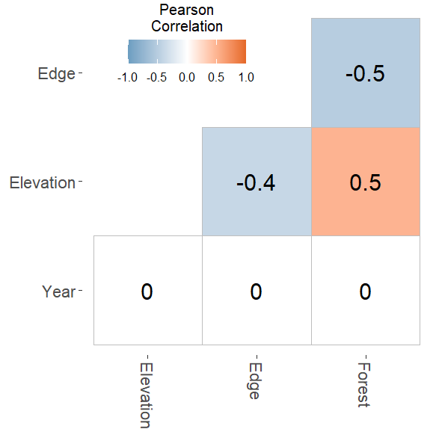 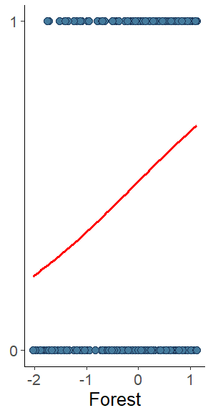

變數：year、elevation、edge 、P_farmland (含Orchard)

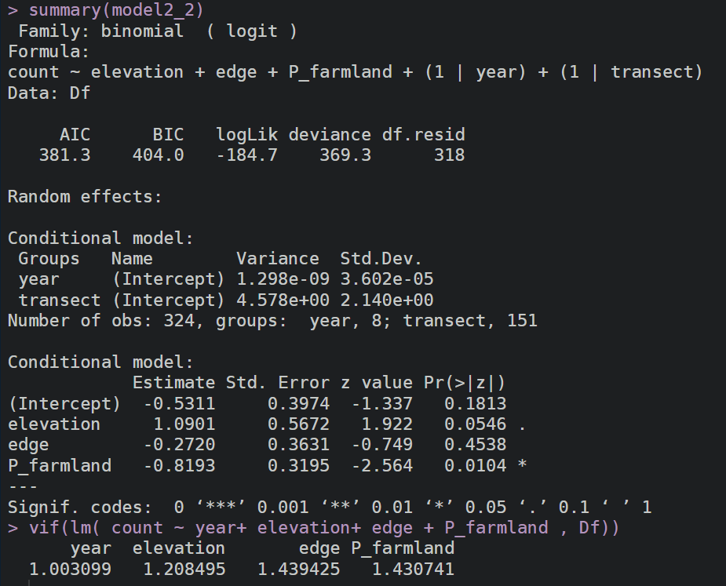 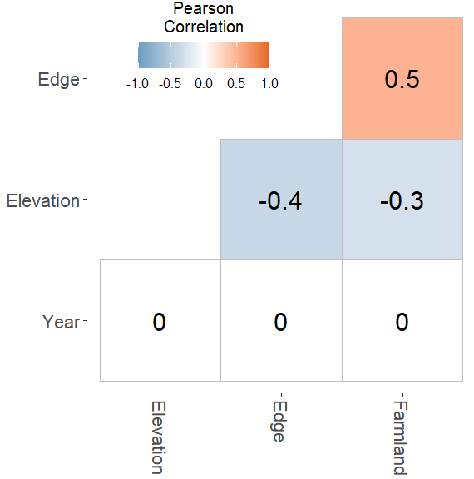 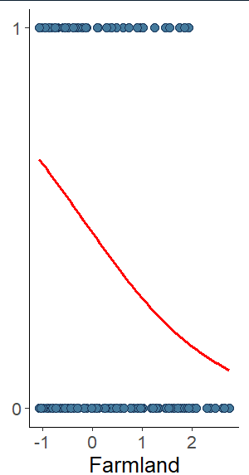

###---------------------------------係數不滿意，重抽----------------------------------###

支線6-2：樣區+ A~C樣區+2015-2022(+林務局)

Input：BBSsite100mbuffer_0714.xlsx

Dataset ：Df_site_A-C_1522_0727_2.csv

變數：year、elevation、edge 、P_forest、P_farmland (含Orchard)

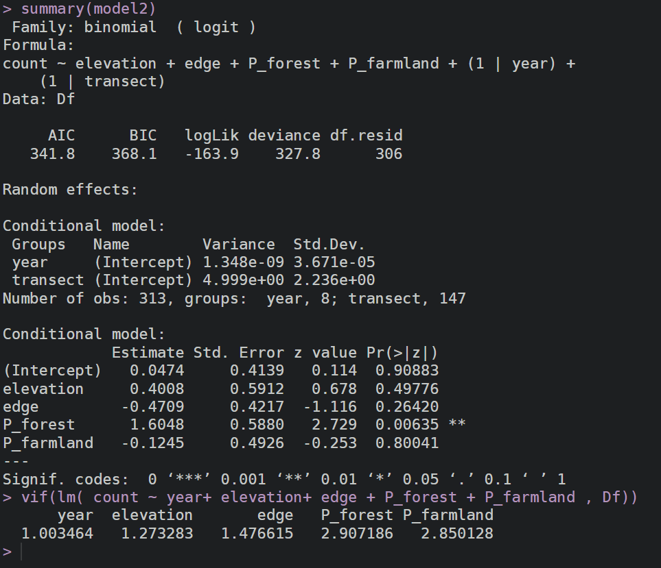

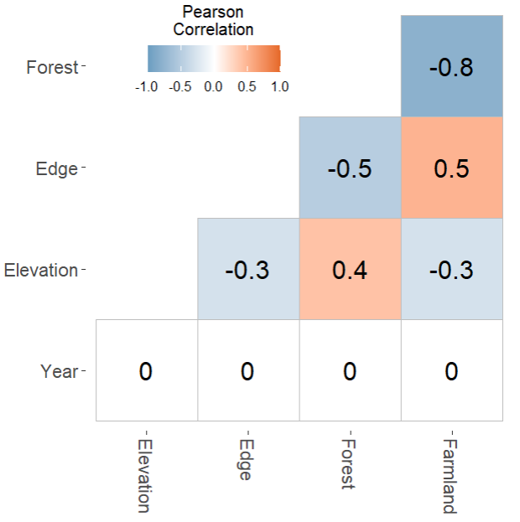

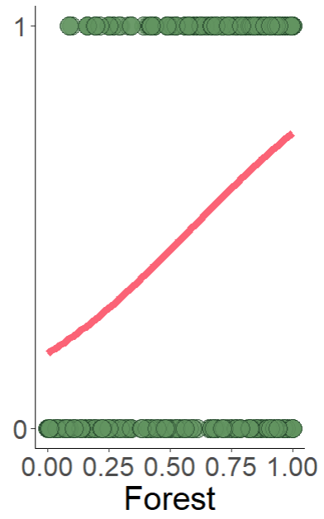 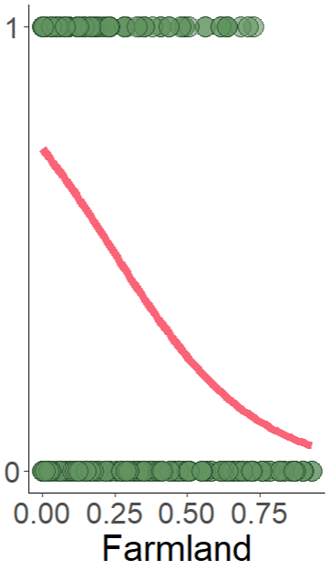 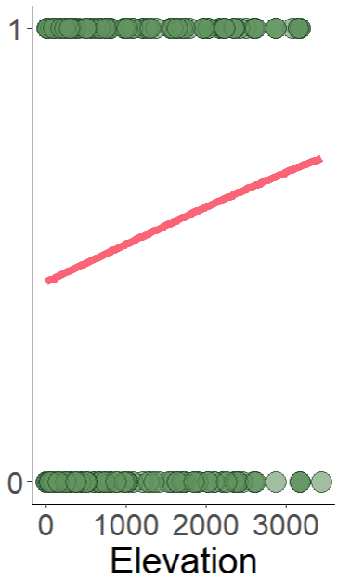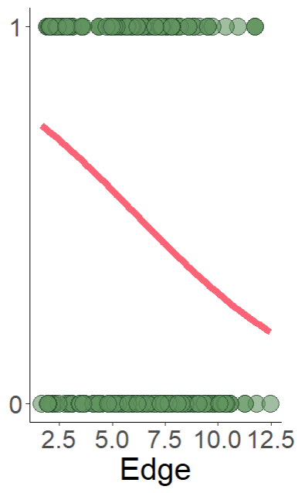

支線6-1：樣區+ A~C樣區+2015-2022(+林務局)

Input：BBSsite100mbuffer_0602.xlsx

Dataset ：Df_site_A-C_1522_0727.csv

變數：year、elevation、edge 、P_forest、

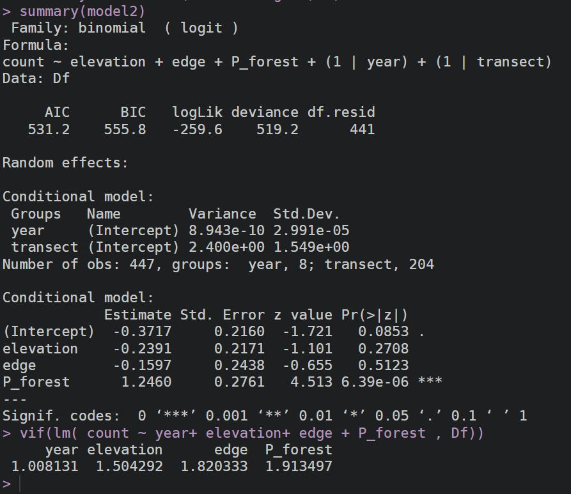 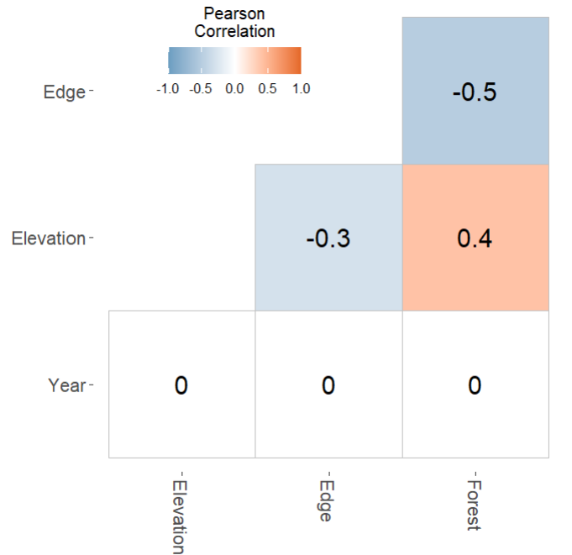 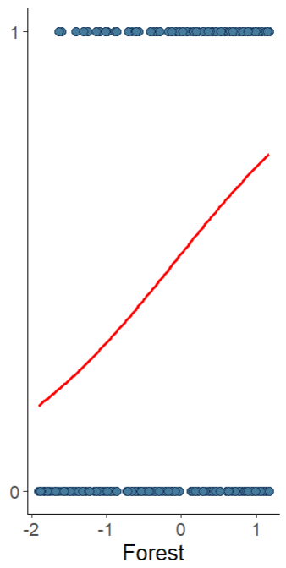

變數：year、elevation、edge 、P_farmland (含Orchard)

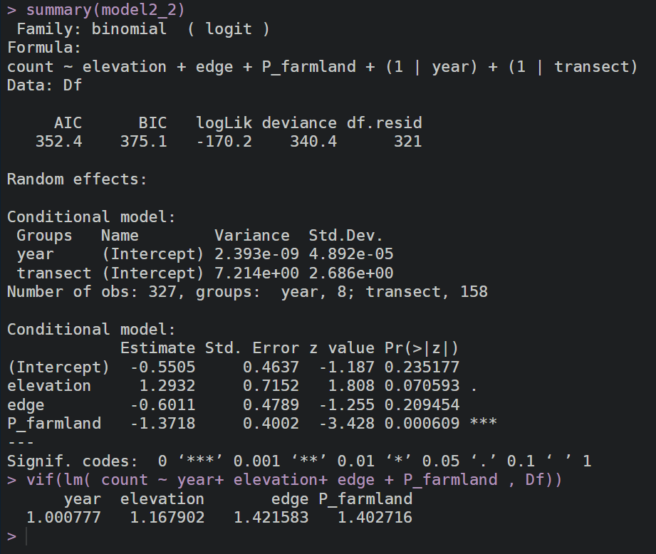 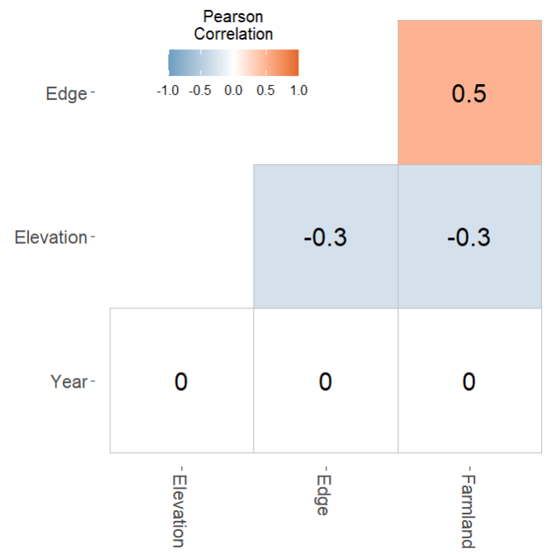 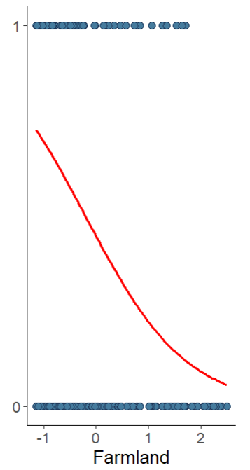

###---------------------------------事實上是要500mbuffer----------------------------------###

支線10-2：樣區+ A~C樣區+2015-2022(+林務局)

Input：BBSsite500mbuffer_0728.xlsx

Dataset ：Df_site_A-C_1522_07281439_2.csv

變數：year、elevation、edge 、P_forest、P_farmland (含Orchard)

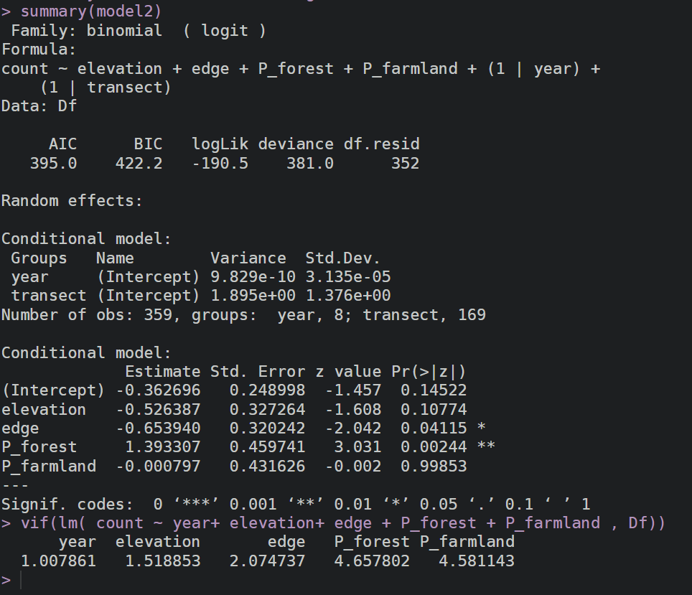

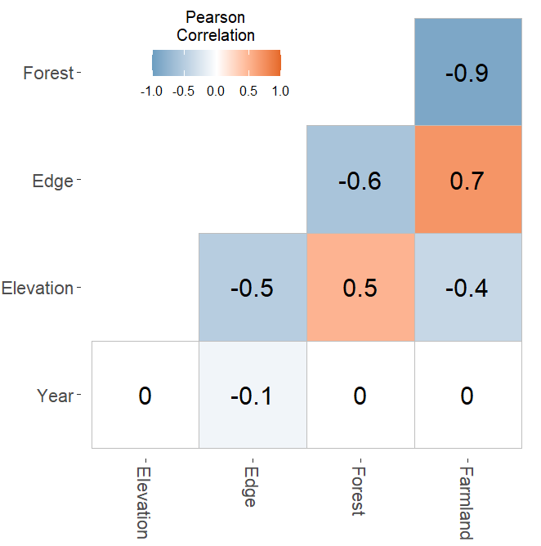

  

支線10-1：樣區+ A~C樣區+2015-2022(+林務局)

Input：BBSsite500mbuffer_0728.xlsx

Dataset ：Df_site_A-C_1522_07281439.csv

變數：year、elevation、edge 、P_forest、

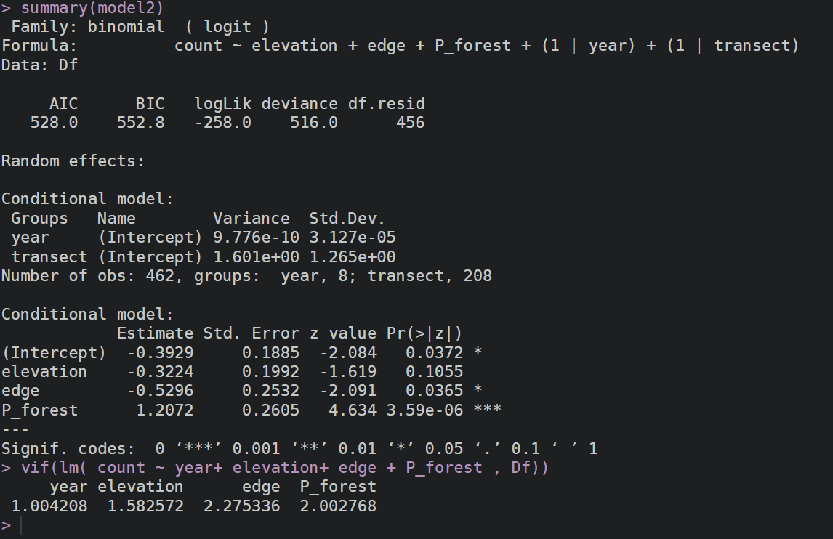 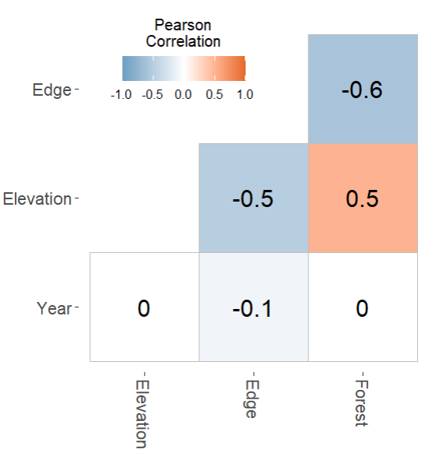

變數：year、elevation、edge 、P_farmland (含Orchard)

